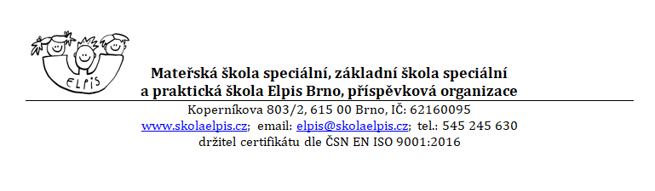

**ŽÁDOST O PŘIJETÍ ŽÁKA K ZÁKLADNÍMU VZDĚLÁVÁNÍ,**

**ve škole zřízení podle §16 odst. 9 ŠZ**

**ve školním roce 2023/2024**

|  |  |  |  |  |  |
| --- | --- | --- | --- | --- | --- |
| **Jméno a příjmení žáka :** | | Rodné číslo : | Číslo spisu: |  |  |
| Datum narození : | Místo narození : | | Státní  občanství: | |
| Trvalé bydliště : | | PSČ : |  |  |  |

**ÚDAJE O MATCE (zákonném zástupci) žáka**

|  |  |  |  |  |  |
| --- | --- | --- | --- | --- | --- |
| Jméno a příjmení (titul) : | |  | |  |  |
| Trvalé bydliště : | | Adresa pro doručení písemností: | PSČ : |  |  |
| Telefon mobil : | E-mail : | | | |

**ÚDAJE O OTCI (zákonném zástupci) DÍTĚTE**

|  |  |  |  |  |  |
| --- | --- | --- | --- | --- | --- |
| Jméno a příjmení (titul) : | |  | |  |  |
| Trvalé bydliště: | | Adresa pro doručení písemností: | PSČ : |  |  |
| Telefon mobil: | E-mail : | | | | |

|  |  |
| --- | --- |
| ADRESA SPÁDOVÉ ŠKOLY: |  |

Byl jsem poučen o možnosti odkladu školní docházky.

Byl jsem poučen o právu vyjádřit se k podkladům rozhodnutí před jeho vydáním.

Zákonní zástupci dítěte (žáka) se dohodli, že záležitosti spojené s přijetím k základnímu vzdělávání bude vyřizovat zákonný zástupce

(jméno a příjmení):………………………………………… číslo OP:…………………………………….

**Potvrzení podání žádosti a stvrzení pravdivosti uváděných údajů:**

|  |
| --- |
| Žádost podaná dne: Podpis žadatele (zákonného zástupce) : |

**Potvrzení přijetí žádosti Mgr. Pavlínou Pohlovou, ředitelkou Mateřské školy speciální, základní školy speciální a praktické školy Elpis Brno, příspěvkové organizace a potvrzení poučení o zahájení správného řízení ve věci přijetí k základnímu vzdělávání:**

|  |
| --- |
| Žádost přijata dne: Pod č.j.:  Počet a názvy příloh: Přidělený kód:  Podpis ředitelky: |

**Další doklady potřebné k zahájení správního řízení:**

**Doporučení školského poradenského zařízení** (možnost přiložit samostatně).

ŠPZ:…………………………………………………………..ze dne:……………………………….